Ministère de l’enseignement supérieur et de la recherche scientifique

Centre Universitaire Abdelhafid Boussouf – Mila



Faculté des Lettres et des Langues
Département de Français

Module
TECHNIQUE DU TRAVAIL UNIVERSITAIRE
(T.T.U)
Cours du 1er semestre
Niveau : 1ère année LMD
Enseignante : BOUBRIDAA.S
Année universitaire :2025/2026
Cours : 01 Comprendre le système LMD

1. Introduction : Comprendre le système LMD

Le LMD est un dispositif instauré en Algérie par le décret exécutif n°04-371 du 21 novembre 2004. Son objectif est d'intégrer l'Université dans le développement économique tout en harmonisant le système d'enseignement supérieur algérien avec les standards internationaux, selon un modèle novateur. Ce système repose sur une structure de trois cycles de formation (Licence-Master-Doctorat), chacun ayant des objectifs et des crédits spécifiques.

2. La structure des parcours de formation

a. Le cycle Licence
Le cycle Licence s'étend sur trois ans et représente un total de 180 crédits ECTS (Système Européen de Transfert de Crédits). Il est structuré en six semestres, durant lesquels les étudiants développent des connaissances essentielles dans leur domaine d'étude. En général, la première année se concentre sur l'intégration des concepts de base, la deuxième année vise à approfondir ces connaissances, tandis que la troisième année est dédiée à la spécialisation.
2

b. Le cycle Master
Le cycle de Master s’étend sur deux ans et compte 120 crédits ECTS, portant le total à 300 crédits après la Licence. Ce cycle se divise en deux années (M1 et M2), avec une distinction entre les parcours recherche et professionnel. Le Master prépare les étudiants soit à une insertion professionnelle, soit à la poursuite d’études doctorales.

c. Le cycle Doctorat
Le cycle de Doctorat constitue le niveau le plus avancé du système LMD et nécessite un diplôme de Master pour y accéder. Sa durée est généralement de trois ans et se conclut par la rédaction d'une thèse, totalisant 480 crédits ECTS

Schéma des études dans le cadre du LMD :
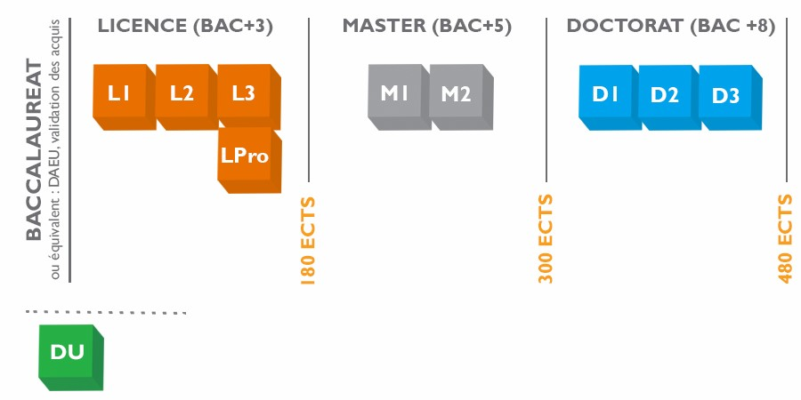

3. Définition d’un crédit ECTS
Un crédit ECTS équivaut à une charge de travail totale (CTT) d'environ 20 heures pour l'étudiant, englobant les cours, les travaux pratiques et l'étude personnelle. Un semestre universitaire représente 30 crédits ECTS, ce qui correspond à un total de 600 heures de travail par semestre.
3

4. Les mécanismes de l’évaluation continue
L'évaluation continue est un processus permettant aux étudiants de valider leurs compétences tout au long du semestre par le biais de différentes méthodes d'évaluation, telles que les examens, les projets ou les présentations. Chaque unité d'enseignement (UE) doit être validée par une moyenne minimale requise pour obtenir le diplôme final.

5. L’importance de l’assiduité en travaux dirigés (TD) et travaux pratiques (TP)

L'assiduité en TD et TP est cruciale pour le succès académique, car elle permet aux étudiants d'appliquer leurs connaissances théoriques dans un cadre pratique et interactif. Une participation régulière contribue également à la compréhension des matières enseignées.

6. L’avancement dans le cursus académique

a. La transition de L1 à L2
La transition de la première année (L1) à la deuxième année (L2) est généralement basée sur l'acquisition des crédits nécessaires, qui doivent être obtenus par la validation des unités d'enseignement (UE). Les étudiants doivent démontrer une compréhension des fondamentaux de leur domaine d'étude. Cette étape marque également un élargissement des connaissances, avec une introduction à des matières plus spécialisées.

b. La transition de L2 à L3
Le passage de la deuxième année (L2) à la troisième année (L3) implique une spécialisation accrue. Les étudiants choisissent souvent un parcours spécifique en fonction de leurs intérêts et des débouchés professionnels envisagés. Pour réussir cette transition, ils doivent avoir validé un certain nombre de crédits ECTS et démontré leur capacité à appliquer les connaissances acquises dans des contextes plus avancés.

c. La transition de M1 à M2
La transition entre le Master 1 (M1) et le Master 2 (M2) est généralement plus sélective. Les étudiants doivent obtenir une moyenne suffisante et répondre aux critères d'admission spécifiques de leur programme de M2. Cette étape est cruciale, car elle détermine l'orientation vers un parcours professionnel ou vers la recherche, avec une préparation approfondie pour la rédaction d'un mémoire ou d'une thèse en fonction du choix effectué.
4

TD :
- Quels sont les trois cycles de formation dans le système LMD ?
- Quelle est la durée de chaque cycle et combien de crédits ECTS leur sont associés ?
- Quelles sont les principales différences entre le cycle Licence et le cycle Master ?

http://sciences.univ-alger.dz/?page_id=3193
https://www.letudiant.fr/etudes/fac/qu-est-ce-que-le-systeme-lmd-licence-master-doctorat.html

